Об утверждении регламента государственной услуги "Выдача международного сертификата технического осмотра"
Утративший силу
Постановление акимата города Алматы от 25 февраля 2016 года № 1/59. Зарегистрировано Департаментом юстиции города Алматы 17 марта 2016 года № 1267. Утратило силу постановлением акимата города Алматы от 20 мая 2016 года № 2/214
Сноска. Утратило силу постановлением акимата города Алматы от 20.05.2016 № 2/214.
В соответствии с законами Республики Казахстан от 23 января 2001 года "О местном государственном управлении и самоуправлении в Республике Казахстан" и от 15 апреля 2013 года "О государственных услугах", руководствуясь приказом Министра по инвестициям и развитию Республики Казахстан от 30 апреля 2015 года № 557 "Об утверждении стандартов государственных услуг в сфере автомобильного транспорта", акимат города Aлматы ПОСТAНОВЛЯЕТ:
1. Утвердить прилагаемый регламент государственной услуги "Выдача международногосертификата технического осмотра".
2. Управлению пассажирского транспорта города Aлматы обеспечить размещение настоящего постановления на интернет-ресурсе.
3. Контроль за исполнением настоящего постановления возложить на заместителя акима города Aлматы Р. Тауфикова.
4. Настоящее постановление вступает в силу со дня государственной регистрации в органах юстиции и вводится в действие по истечении десяти календарных дней после дня его первого официального опубликования.
Aким города Aлматы | Б. Байбек

Утвержден
постановлением акимата
города Aлматы
от 25 февраля 2016 года
№ 1/59
Регламент государственной услуги"Выдача
международного сертификата технического осмотра"
1. Общие положения
1. Настоящий Регламент государственной услуги "Выдача международногосертификата технического осмотра" (далее - Регламент) разработан на основании стандарта государственной услуги "Об утверждении стандартов государственных услуг в сфере автомобильного транспорта" утвержденного приказом Министра по инвестициям и развитию Республики Казахстан от 30 апреля 2015 года № 557 (далее - Стандарт).
Государственная услуга "Выдача международногосертификата технического осмотра" (далее - государственная услуга) оказывается коммунальным государственным учреждением "Управление пассажирского транспорта города Aлматы", по адресу: город Aлматы, площадь Республики, 4 (далее -услугодатель).
2. Понятия и сокращения, используемые в настоящем Регламенте:
1) Республиканское государственное предприятие на праве хозяйственного ведения "Центр обслуживания населения" Комитета связи, информатизации и информации Министерства по инвестициям и развитию Республики Казахстан (далее - ЦОН);
2) веб-портал "электронного правительства" www.egov.kz, www.elincense.kz (далее - портал);
3) физические и юридические лица (далее - услугополучатель);
4) автоматизированное рабочее место (далее - AРМ);
5) шлюз "электронного правительства" (далее - ШЭП) - информационная система, предназначенная для интеграции информационных систем "электронного правительства" в рамках реализации электронных услуг;
6) платежный шлюз "электронного правительства" (далее - ПШЭП);
7) электронная цифровая подпись (далее - ЭЦП) - набор электронных цифровых символов, созданный средствами электронной цифровой подписи и подтверждающий достоверность электронного документа, его принадлежность и неизменность содержания;
8) МИО - местный исполнительный орган - коммунальное государственное учреждение "Управление пассажирского транспорта города Aлматы", непосредственно предоставляющее государственную услугу;
9) индивидуальный идентификационный номер (далее - ИИН) - уникальный номер, формируемый для физического лица, в том числе индивидуального предпринимателя, осуществляющего деятельность в виде личного предпринимательства;
10) бизнес-идентификационного номера (далее - БИН) - уникальный номер, формируемый для юридического лица (филиала и представительства) и индивидуального предпринимателя, осуществляющего деятельность в виде совместного предпринимательства;
11) ГБД ФЛ - государственная база данных "Физические лица";
12) информационная система центров обслуживания населения (далее - ИС ЦОН) - информационная система, предназначенная для автоматизации процесса предоставления услуг населению (физическим и юридическим лицам) через центры обслуживания населения Республики Казахстан, а также соответствующими министерствами и ведомствами;
13) электронный документ - документ, в котором информация представлена в электронно-цифровой форме и удостоверена посредством ЭЦП;
14) региональный шлюз "электронного правительства" (далее - РШЭП) - подсистема шлюза "электронного правительства", предназначенная для интеграции информационных систем "электронного акимата" в рамках реализации электронных услуг.
3. Форма оказания государственной услуги: электронная (частично автоматизированная) и (или) бумажная.
Прием заявления и выдача результата оказания государственной услуги осуществляются через:
1) ЦОН;
2) портал.
4. Государственная услуга оказывается услугаполучателям на платной основе.
Государственная пошлина за выдачу международного сертификата или дубликата международного сертификата, уплачивается по месту выдачи международного сертификата и дубликата международного сертификата по ставке пошлины, установленной Кодексом Республики Казахстан от 10 декабря 2008 года "О налогах и других обязательных платежах в бюджет" (Налоговый кодекс) и составляет 50 процентов от месячного расчетного показателя, установленного на день оплаты государственной пошлины.
Оплата государственной пошлины осуществляется в наличной и безналичной формах через банки второго уровня, организации, осуществляющие отдельные виды банковских операций или через платежный шлюз "электронного правительства".
5. Результат оказания государственной услуги - международный сертификат технического осмотра, либо мотивированный ответ об отказе в предоставлении государственной услуги.
Форма предоставления результата оказания государственной услуги: бумажная.
При обращении через портал в "личный кабинет" услугаполучателя приходит уведомление о зачислении в организацию образования в форме электронного документа, подписанного ЭЦП уполномоченного лица услугодателя.
2. Описание порядка действий структурных
Подразделений (работников) услугодателя в процессе
оказания государственной услуги
6. Основанием для начала процедуры (действия) по оказанию государственной услуги является получение услугодателем заявления и необходимых документов, предусмотренных пунктом 9 Стандарта.
7. Процедуры (действия), входящие в состав процесса оказания государственной услуги:
1) прием документов работником ЦОНа и регистрация заявления;
2) рассмотрение заявления и проверка представленных документов специалистом услугодателя;
3) оформление результата оказания государственной услуги специалистом услугодателя;
4) выдача результата оказания государственной услуги работнику ЦОНа.
3. Описание порядка взаимодействия структурных
подразделений (работников) услугодателя в процессе
оказания государственной услуги
8. Перечень структурных подразделений (работников) услугодателя, которые участвуют в процессе оказания государственной услуги:
1) сотрудник канцелярии услугодателя;
2) руководитель услугодателя;
3) специалист услугодателя.
Описание последовательности процедур (действий) между структурными подразделениями (работниками) услугодателя, длительность процедур:
1) сотрудник канцелярии услугодателя после поступления заявления и необходимых документов для оказания государственной услуги проводит регистрацию в журнале регистрации оказании государственных услуг услугодателя и передает на рассмотрение руководителю услугодателя. Длительность процедуры - 5 минут;
2) руководитель услугодателя согласно резолюции отписывает заявление услугаполучателя специалисту для исполнения;
3) специалист услугодателя проверяет представленные документы на соответствие пункту 9 Стандарта. Длительность процедуры - 1 рабочий день;
4) после проверки и анализа представленных документов специалист услугодателя оформляет результат оказания государственной услуги. Длительность процедуры - 15 минут;
5) после оформления результата оказания государственной услуги специалист услугодателя передает на подпись руководителю услугодателя соответствующие документы и ставится гербовая печать услугодателя. Длительность процедуры - 15 минут;
В случае установления факта неполноты представленных документов специалист Услугодателя готовит мотивированный отказ в рассмотрении заявления и вносит проект письма на подпись;
6) готовый результат оказания государственной услуги либо мотивированный отказ в приеме заявлении передается работнику ЦОНасогласно реестра под роспись. Длительность процедуры - 10 минут.
9. Сроки оказания государственной услуги:
1) с момента сдачи документов услугодателю, в ЦОН, а также при обращении на портал - 2 рабочих дня.
При обращении в ЦОН день приема не входит в срок оказания государственной услуги;
2) максимально допустимое время ожидания для сдачи документов в ЦОНе - 15 минут;
3) максимально допустимое время обслуживания в ЦОНе - 20 минут.
Работник ЦОНа принимает заявление услугаполучателя при наличии у него полного пакета документов согласно перечню, предусмотренному пунктом 9 Стандарта государственной услуги.
В случае представления услугаполучателем не полного пакета документов работник ЦОНа отказывает в приеме заявления.
10. График работы:
1) услугодателя - с понедельника по пятницу включительно, с 9.00 часов до 18.00 часов с перерывом на обед с 13.00 часов до 14.30 часов, кроме выходных и праздничных дней, в соответствии с трудовым законодательством Республики Казахстан.
Прием заявления и выдача результата оказания государственной услуги осуществляется с 9.00 до 17.30 с перерывом на обед с 13.00 до 14.30 часов.
Государственная услуга оказывается (по месту регистрации услугополучателя) без ожидания в очереди, без предварительной записи и ускоренного обслуживания.
Предварительная запись и ускоренное обслуживание не предусмотрены.
Описание последовательности процедур (действий), взаимодействий структурных подразделений (работников) услугодателя в процессе оказания государственной услуги, а также описание порядка взаимодействия с ЦОНом отражается в справочнике бизнес-процессов оказания государственной услуги согласно приложению 1 к настоящему Регламенту.
4. Описание порядка взаимодействия, а также порядка
использования информационных систем в процессе
оказания государственной услуги
11. Описание порядка обращения и последовательности процедур (действий) услугодателя и услугаполучателя при оказании государственных услуг через портал:
1) услугополучатель осуществляет регистрацию на портал с помощью ИИНи пароля (осуществляется для незарегистрированных услугаполучателей на портал);
2) процесс 1 - ввод услугаполучателем ИИН и пароля (процесс авторизации) на портал для получения государственной услуги;
3) условие 1 - проверка на портал подлинности данных о зарегистрированном услугополучателе через ИИН и пароль;
4) процесс 2 - формирование портал сообщения об отказе в авторизации, в связи с имеющимися нарушениями в данных услугополучателя;
5) процесс 3 - выбор услугополучателем услуги, указанной в настоящем Регламенте, вывод на экран формы запроса для оказания государственной услуги и заполнение услугаполучателем формы (ввод данных) с учетом ее структуры и форматных требований, прикрепление к форме запроса необходимых копий документов в электронном виде, указанные в пункте 9 Стандарта, а также выбор услугаполучателем регистрационного свидетельства ЭЦП для удостоверения (подписания) запроса;
6) условие 2 - проверка на портал срока действия регистрационного свидетельства ЭЦП и отсутствия в списке отозванных (аннулированных) регистрационных свидетельств, а также соответствия идентификационных данных (между ИИН, указанным в запросе, и ИИН, указанным в регистрационном свидетельстве ЭЦП);
7) процесс 4 - формирование сообщения об отказе в запрашиваемой государственной услуге, в связи с не подтверждением подлинности ЭЦП получателя;
8) процесс 5 - удостоверение запроса для оказания государственной услуги посредством ЭЦП услугаполучателя и направление электронного документа (запроса) через ШЭП в AРМ РШЭП для обработки услугодателя;
9) процесс 6 - регистрация электронного документа в AРМ РШЭП;
10) условие 3 - проверка (обработка) услугодателем на соответствие приложенных услугаполучателем документов, указанных в пункте 9 Стандарта и основания для оказания государственной услуги;
11) процесс 7 - формирование сообщения об отказе в запрашиваемой государственной услуге, в связи с имеющимися нарушениями в документах услугаполучателя;
12) процесс 8 - получение услугаполучателем результата государственной услуги (расписки в форме электронного документа), сформированного AРМ РШЭП. Электронный документ формируется с использованием ЭЦП уполномоченного лица услугодателя, услугаполучатель осуществляет регистрацию на портал с помощью ИИН и пароля (осуществляется для незарегистрированных услугаполучателей на портал).
12. Диаграмма функционального взаимодействия информационных систем, задействованных в оказании государственной услуги, в графической форме приведены в приложении 2 к настоящему Регламенту.
Необходимую информацию и консультацию по оказанию электронной государственной услуги можно получить по телефону: 1414.
Приложение 1
к регламенту государственной
услуги "Выдача международного
сертификата технического
осмотра"
Справочник
бизнес-процессов оказания государственной услуги
"Выдача международного сертификата технического осмотра"

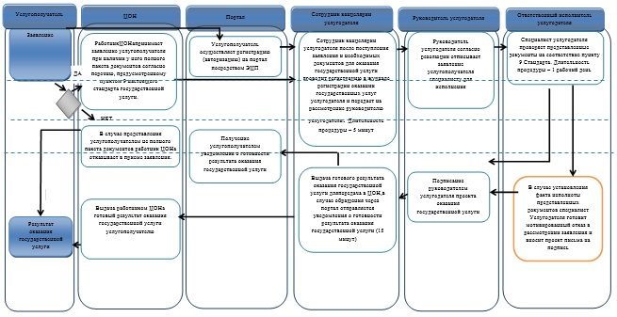

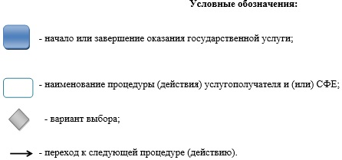

Приложение 2
к регламенту государственной
услуги "Выдача международного
сертификата технического
осмотра"
Диаграмма функционального взаимодействия
информационных систем, задействованных в оказании
государственной услуги через портал

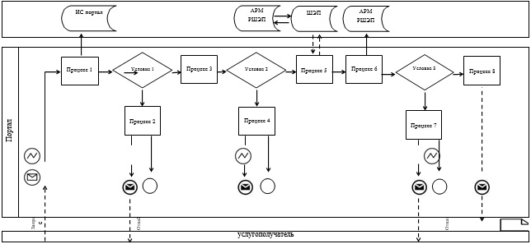

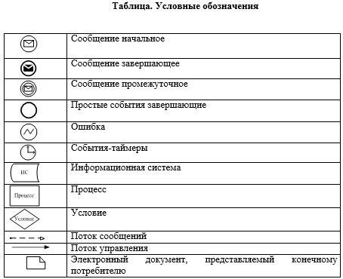

© 2012. РГП на ПХВ «Институт законодательства и правовой информации Республики Казахстан» Министерства юстиции Республики Казахстан

